Panduan Penggunaan DailyDone

Halo, Selamat datang di Panduan Penggunaan DailyDone. Website ini adalah Sistem manajemen tugas atau proyek yang memiliki beberapa fitur, berikut panduan lengkap penggunaan website:

1. Permission

Permission dalam website ini ada 3 yaitu Owner, View dan Edit. Berikut Penjelasan singkat tentang permission tersebut.

1. Owner

Owner merupakan pemilik proyek yang memiliki kendali penuh. Seorang owner dapat mengelola proyek sepenuhnya, termasuk memberikan akses kepada pengguna lain dengan izin *view* atau *edit*. Selain itu, owner juga memiliki hak untuk menambah, mengubah, dan menghapus seluruh isi proyek.

1. Edit

Pengguna dengan izin *edit* memiliki akses untuk mengelola daftar tugas dalam proyek. Mereka dapat menambahkan serta menghapus *list*, tetapi tidak memiliki wewenang untuk mengatur akses pengguna lain.

1. View

Pengguna dengan izin *view* hanya dapat melihat isi proyek dan berkomentar di detail list tanpa bisa melakukan perubahan apa pun. Mereka bisa melihat daftar tugas dan detailnya, tetapi tidak dapat menambahkan, mengubah, atau menghapus data dalam proyek.

Fitur Utama dari DailyDone

1. Sign In

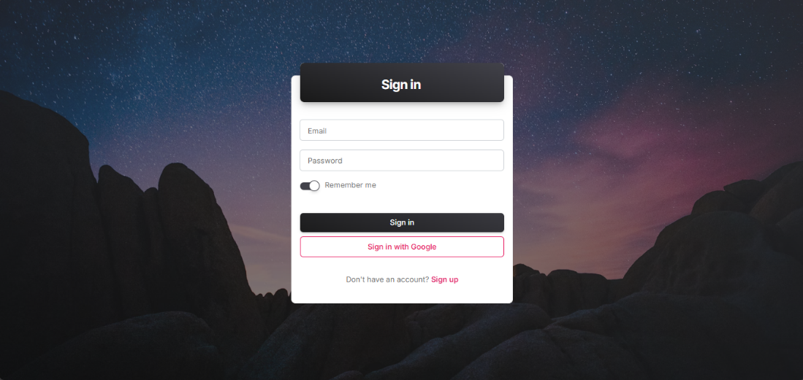

Gambar diatas adalah halaman sign in, dalam halaman ini dapat sign in menggunakan akun yang ada atau sign in dengan google.

1. Sign Up

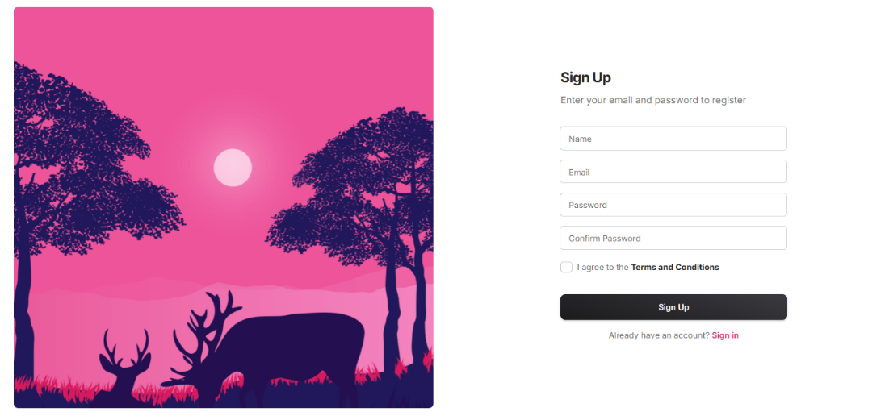

Halaman Sign Up adalah halaman untuk pendaftaran akun baru. Pengguna mengisi data seperti nama, email, dan kata sandi untuk membuat akun. Setelah berhasil, mereka dapat login dan mengakses fitur website.

1. Logout